
PROCEDIMENTO OPERACIONAL PADRÃO
- FARMÁCIA BÁSICA SEMUS – N.º 009
Elaborado por: Rogério Fracalossi | Aprovado por: | Atualizado em:  2026
Revisado por: Helielza R. Mesquita | Aprovado por: | Atualizado em:  2026

1. TÍTULO: DISPENSAÇÃO DE MEDICAMENTOS NO SISTEMA INFORMATIZADO

2. OBJETIVOS: Padronizar a rastreabilidade de medicamentos, conseguindo a partir disso saber qual lote, qual medicação e em qual data cada unidade recebeu.

3. RESPONSABILIDADES NA EXECUÇÃO DO POP
Farmaceutico (a) e colaboradores devidamente treinados.

3. METODO:
a. para ter acesso ao sistema informatizado de dispensação de medicamentos, na barra de navegação do Chrome, digitar: https://jaguariaiva-saude.ids.inf.br/jaguariaiva/idssaude.dll
b. na tela de identificação, informar operador e senha.
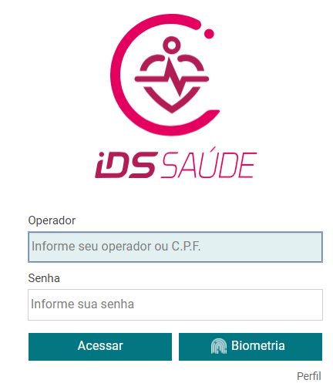
c. informar sua unidade de saúde (onde sua farmácia está localizada) e local de armazenamento (nome de sua farmácia):
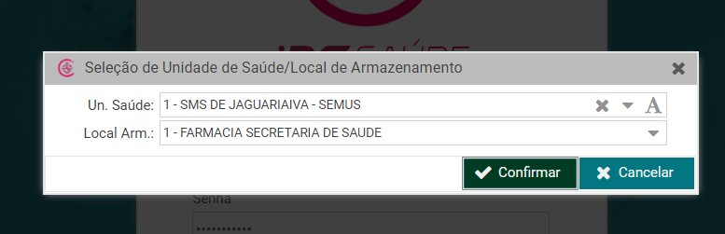

d. para realizar a dispensação dos medicamentos aos usuários, selecionar saída de insumos:
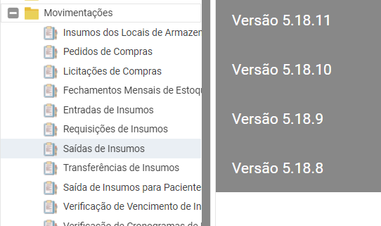

d. verificar a quem é destinada a prescrição e procurar pelo número do usuário (geralmente descrito em receitas impressas), nome completo ou pela data de nascimento clicar no espaço destinado ao nome do usuário;
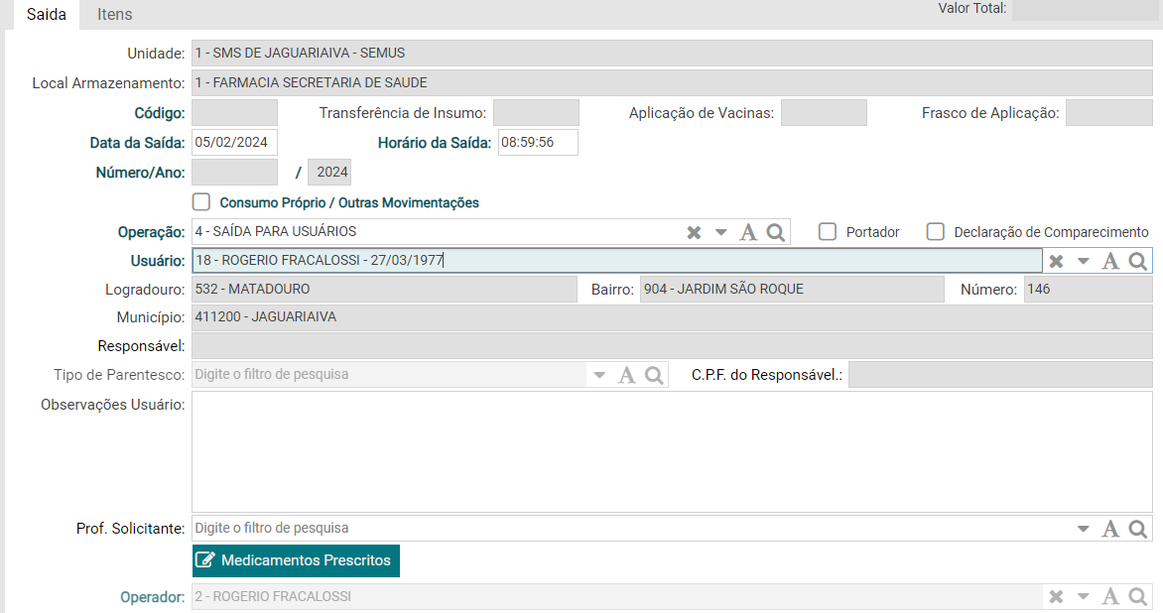

e. Nesta tela é possível verificar o histórico do paciente, possibilitando visualizar os medicamentos retirados e suas respectivas quantidades, clique em sair do histórico no canto inferior direito e clique no espaço do profissional solicitante para incluir o nome do prescritor;
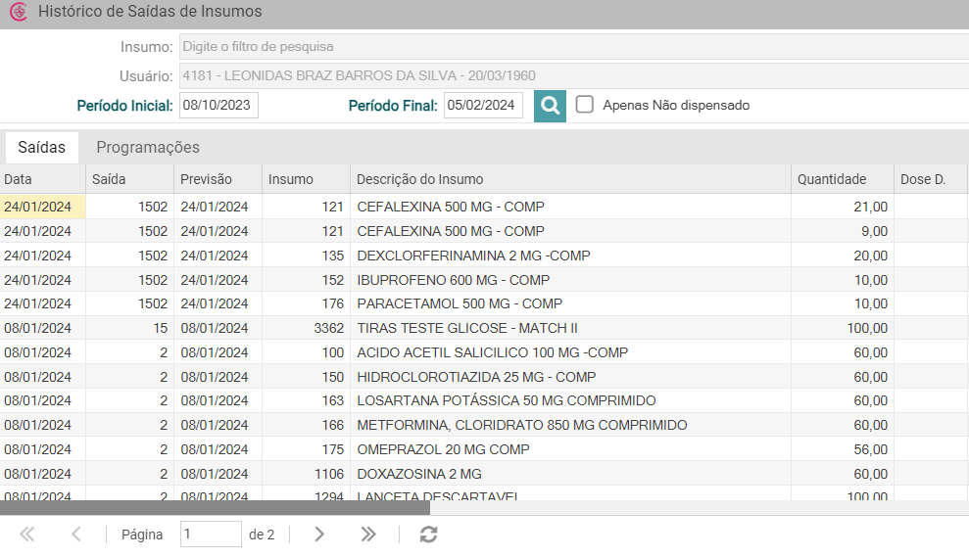

f. Após selecionado o prescritor, logo em seguida irá aparecer a tela de dispensação de medicamentos, clique em incluir para adicionar os itens da dispensação;
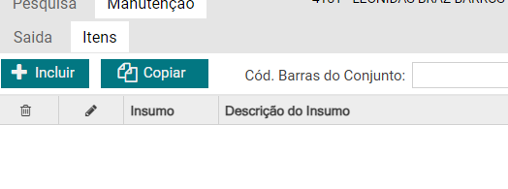
j. Caso saiba o código do insumo, basta digitá-lo no campo ao lado de “insumo” e clicar “enter” por exemplo: 100 (que é o código do AAS) ou você poderá digitar as iniciais do insumo (por exemplo: acido) no campo ao lado da lupa e em seguida apertar a tecla “enter” e aparecerá o nome do medicamento.
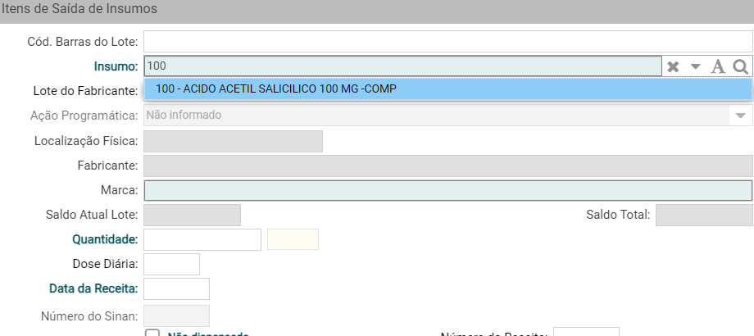

k. Após selecionado o insumo, caso o usuário o retirou recentemente, irá aparecer uma janela mostrando o histórico de consumo do mesmo:

l. Caso o usuário tenha retirado o insumo recentemente e não esteja dentro da previsão de retirada, informá-lo da previsão correta de retirada e não dispensar o insumo, caso esteja dentro da previsão de retirada, prosseguir com a dispensação.

n. Caso queira adicionar outro medicamento é só repetir o procedimento da letra “J” .

o. Após adicionado todos os medicamentos para a dispensação, conferir e clicar em “Gravar”, finalizando assim a dispensação.

4. APLICAÇÃO INTERNA
Setor de dispensação de medicamentos da Farmácia Municipal,

5. OBSERVAÇÕES ESPECIAIS
Não há itens relacionados.

6. MATERIAIS UTILIZADOS
Material de escritório, computador.

